Konu-20 MİKROBİYAL BİYOFİLMLER ve AEROSOLLER
Film kelimesi yüzeyi kaplayan ince bir tabakayı ifade eder. Biyofilm ise bu tabakayı oluşturan maddenin biyolojik bir materyal olduğunu tanımlar. Mikrobiyal biyofilm ise yüzeye yapışan biyolojik materyalin mikrop örtüsü olduğunu ifade eder. Mikrop hücrelerinin hava ve su damlacıkları ile (buradan veya) bulundukları yüzeyden kalkıp pulverize olmuş haline aerosol adı verilir.
BİYOFİLM FORMASYONU:
Mikrobiyal biyofilmler, katı yüzeylere bilhassa cilasız, kalsifiye ve metalik yüzeylere daha kolay yapışır. Dişhekimliğinde incelenmesi gereken biyofilmler , ağız mukozası, mine ve sement yüzeyinde (biyotik yüzeyler) ve dişhekimliği cihazlarının hava-su borularının iç yüzeylerinde (abiyotik yüzeylerde) oluşanlardır.
Diş plağı aslında bir biyofilm tabakası olarak başlar. Diş yüzeyine yapışabilen her bakterinin biyofilm formasyonu genetik bir bilgi şeklinde bakteri DNA’sında bulunur. Örneğin S. mutans’ın biyofilm formasyonu brpA geni tarafından kodlanır. Bu gen, diş sert dokularına yapışan 406 aminoasitlik adezin tabiatındaki protein olan BRP (biofilm regulatory protein)’i kodlar. Deneysel olarak, brpA geni inaktive edilmiş S. mutans türleri biyofilm oluşturamamaktadır. Bu genin BRP sentez ettirebilmesi için karmaşık indüksiyon mekanizmaları vardır. Ortamdaki sukroz mevcudiyeti, pH, ısı gibi dış etkiler, bu bakterinin otoinduser (AI-2) üretmesine ve bu genin BRP kodlamasına sebep olur. Veya aynı kromozom üzerindeki luxSSm geni tarafından tetiklenir. Başka bakteriler başka mekanizmalar ile biyofilm oluştururlar. Örneğin Bacillus subtilis’te biyofilm formasyonu CcpA (catabolite control protein) tarafından kontrol edilir. Her mikroorganizma biyofilm oluşturmayabilir. Bazıları özel koşullar altında biyofilm oluşturabilir. Örneğin, Streptoccus mutans ve Streptococcus sanguis’in biyofilm oluşturması için ortamda >250 mM glukoz bulunması gerekir. S. salivarius ve Actinomyces’ler biyofilm oluşturmak için en az 500 mM galaktoz bulunmasını isterler. Kandidalar blastospor fazındayken statherin ile biyofilm başlatırlar.
Diş sert dokuları yüzeyinde besin maddeleri ve müsinöz protein artifaktlar (pelikıl) ilk oluştuklarında bakteri hakimiyeti azdır. Oral bakteriler sıklıkla Tip I (bazen Tip II) fimbriyalarıyla diş yüzeyine ve/veya adezinleri ile yüzeydeki bu pelikıl’a tutunurlar (Şekil 20-1). Actinomyces’ler ve Streptococcus mutans en erken tutunanlardır. Biyofilm formasyonu yanak veya mukoza yüzeyinde oluyorsa ilk önce Leptothrischia buccalis ve Streptococcus salivarius tutunur (10-15 bakteri/epitel hücresi). Daha sonra sayı ve çeşitlilikleri artar. Bu bakteriler, yapıştıkları yüzeyde mikrokoloniler oluştururlar. Her bir mikrokoloni genellikle saf bakteri kümeleridir. Bu safhadaki biyofilmler aralıklı olarak yerleşen bakteri kolonileri gibidir. Daha sonra bu koloniler adezin yapısında mukoid salgıları ile önce birbirlerine daha sonra kapladıkları yüzeydeki matriks (adezin) tabakaya tutunurlar. Adezin tabaka kalınlaşarak bakteri kümelerini içerisine alır ve bir örtü gibi kuşatır. Bu safha, bakteri hücrelerinin bölünmesinin en fazla olduğu dönemdir. Bakteriler bir yandan saldıkları ekzoenzim ve mediyatörler ile birbirlerinin bölünmesini indükler diğer yandan yeni adezinler sentez ederek çevrelerini guruplar halinde bir intermikrobiyal matriks ile örterler. Her bir bakteri kümesinin ortasında ve en içerde kalan bakteri hücreleri beslenmelerini temin edebilmek için adezin örtünün üzerinde oluklar oluştururlar. Bu oluklar bakteri adacıkları arasında su ve besin maddesi sirkülasyonu için gereklidir. Yeni oluşan mimari, aralarından su kanalları geçen bakteri adacıkları şeklindedir. Biyofilm üzerine dışardan yeni bakteriler eklenir ve ölen bakteriler diğerleri tarafından besin maddesi olarak kullanılır. Biyofilm tabakası giderek kalınlaşır. Aslında böyle bir yapı, spontan organize olmuş, simbiyotik bir bakteri dokusudur. Mikrokozmoz terimi yanlış olmaz.
Biyofilm oluşturduğunda mikroorganizmalar, antimikrobiklere fevkalade dirençlidir. Biyofilmi oluşturan her mikroorganizma tek başına bulunduğunda, herhangi bir antimikrobik ile kolayca inhibe olmasına rağmen biyofilm mimarisi içerisinde yer aldığı zaman aynı mikroorganizmayı ayni antimikrobik ile inhibe etmek daha zordur. Kandidaların uzun süre açık kalmış kök kanalı duvarlarında veya protezlerin üzerinde biyofilm yapabilme yetenekleri vardır. Kandida suşları 14 µg/ml fluconazole ile inhibe olabiliyorken , biyofilm oluşturduklarında fluconazole için MIC değeri 28 µg/ml olur. Böyle mikrobiyal biyofilmler, mikroskop, kateter ve diğer tıbbi cihazların da yüzeylerinde görülür. Önlem alınmadıysa, diş unitinin su deposunda hemen daima bulunur.
Dişhekimliği muayenehane sisteminde kullanılan suyun borularda kolaylıkla mikroorganizmalar ile kontamine olabildiği bilinmektedir. Bu mikroorganizmalar diş ünitinin su deposu ve boruların iç duvarında mikrobiyal biyofilm oluştururlar.
Diş ünitlerinin su sistemleri kapalı borulardan oluşur. Sadece su tankına ve aeratörün selenoid valfına açılır. Burada kapalı bulunan depo suyunun musluk suyundan şu farkları vardır.
1. Düşük volümdedir,
2. Düşük akış hızı vardır,
3. Laminar akış vardır (boru içerisinde akarken girdaplar oluşturur),
4. Oda ısısındadır,
5. Yüksek basınçlıdır,
6. Dar borulardan geçer,
7. Aerasol haline gelir,
8. İçerisinde çözünmüş bulunan oksijen miktarı değişkendir,
9. İçerisinde çözünmüş veya tortu olarak inorganik maddeler bulunur.
Bu özel koşullar diş ünitlerinin su depolarında özgül mikroorganizmaların çoğalabilmelerine ve biyofilm oluşturmalarına yardımcı olur. Bu bakteriler genellikle planktonik su kontaminantlarıdır. Diş ünitinin su deposunda en sık bulunabilen bakteriler Legionella’lardır. Daha az sıklıkla akvaryum ve yüzme havuzunda sık rastlanan akuatik kontaminantlara rastlanır. Rhodococcus, Pediococcus, Streptococci gibi kok cinsleri, Pseudomonaceae, ayrıca Neisseria Bordetella Haemophillus cinsleri, bazı su mantarları, mikobakteriler ve yosunlar biyofilm oluşturabilirler. Bu bakterilerin su deposundan nasıl uzaklaştırılacağı Konu-31’de anlatılmıiştır.
Muayenehane ortamında aletlerin soğutulması amacı ile kullanılan suyun en azından içme suyu özelliklerinde (maksimum 1 bakteri/100 ml) olması gerekmektedir. Tercihan distile su kullanılmalıdır.
Diş üniti su boruları ve deposunun mikrobiyal biyofilmden arındırılması için “elektrokimyasal olarak aktive edilmiş” (ECA) su kullanılabilir. Suyu elektrokimyasal olarak aktive etmek için birbiri içerisine geçen titanyum kaplı iki elektrot ile suyun elektrolizi yapılır. Kullanılan su düşük mineral yoğunlukludur ve iki elektrot seramik bir membran ile birbirinden ayrılmıştır. Elektroliz sonunda anot tarafındaki suya anolit, katot tarafında katolit adı verilir. Su depolarına kullanılan anolittir. Anolit, biyofilmi kolayca yerinden kaldırır, metaller üzerine korozif değildir, virus, bakteri, mantar, protozoaları inhibe eder (Şekil 20-2). Elektrolit dengesi değiştirilmiş saf sudan ibaret olduğu için insan organizmasına fevkalade zararsızdır. Yapısında ClO₂, HClO₂, Cl₂, ClO⁻, H₂O₂, HO₂⁻, H₂O₂⁻, NaOH, O₂,O₃, H, OH bulunur. Bu iyon profili, immün sistemin fagositik hücrelerinin oksijen patlamasından sonra açığa çıkardığı oksijen radikallerine benzer. Taze anolitin en çok 2 dakikalık uygulama ile şu mikroorganizmaları %99.9 oranında inhibe ettiği gösterilmiştir: B. subtilis var niger sporları, C. difficili sporları, vankomisin dirençli enterokoklar, metisilin dirençli S. aureus, su kontaminantı olan Mycobacterium’lar, E. coli (O157 dahil), H. pylori, P. aeruginosa, C. albicans ve Human Immundeficiacy Virus. Taze hazırlanmış anolitin Eh=+600, pH=6.0 ± 1.0, mineral yoğunluğu 0.3-5 g/L dir ve kök kanalı duvarındaki smear tabakasını NaOCL’den daha kolay kaldırdığı gösterilmiştir. Anolit bu gün henüz yaygın olmamakla birlikte, bazı ülkelerde, yüzme havuzlarında, zıraatte, soğutma kulelerinde, dermatolojide yara temizliğinde, dişhekimliğinde kök kanal iriganı olarak ve diş üniti su deposunda kullanılmaktadır.

AEROSOLLER ve DENTAL AEROBİYOLOJİ:
Droplet formasyonu ve kinetiği:
Oda sıcaklığında su moleküllerini birbirlerine bağlayan kohezyon kuvvetini yenecek basınçta hava akımı suyun yüzeyine uygulandığında, su molekülleri guruplar halinde yerinden koparak hava akımı ile birlikte etrafa saçılır (aerosol). Aeratör cihazları su ve hava karışımını dişin üzerine odaklanmış havayı ve suyu karıştırrarak üflerler buna pulverizasyon adı verilir. Bu olay diş kliniğindeki cihazlarda her zaman meydana gelir. Çünkü, dişhekimliği muayenehanelerindeki cihazlarda genel olarak basınçlı hava ve su kullanılır. Örneğin aeratör ve airflow cihazları pulverizasyon esasına dayanır. Böyle yerinden koparak etrafa saçılan su damlacıklarına droplet adı verilir. Dropletler, 0.5 – 10 μm çapında, gayet hafif (yaklaşık 0.52 x10⁻¹⁸ – 5.23 x 10⁻¹⁶ g), su kürecikleri şeklinde düşünülebilir. Çalışması sırasında droplet oluşturan dişhekimliği cihazları şunlardır:
- Ultrasonik ve sonik skalerlar
- Sonik alet temizleyicileri
- Hava türbinleri ve mikromotor gibi döner başlıklı aletler
- Hava su spreyleri
- Airflow cihazı
- Hava kompresörü
Eğer bir droplet bakteriler tarafından istila edilmiş ise fevkalade infeksiyöz partiküller haline dönüşür. Hastanın ağızından fırlayan dropletler metrelerce uzağa gidebilirler. Muayenehane ortamlarının, hekim ve çalışan yardımcı personelin risk altında olduğu unutulmamalıdır.
Ağız boşluğu steril olmadığına göre, aeratör ile çalışma sırasında oluşan dropletlerin üzerlerinde hemen daima salyadan gelen mikroorganizmalar yüklüdür. Tüberkülozlu bir hasta öksürük ile ancak 140 cm uzağa droplet fırlatabildiği halde aeratör ile çalışma sırasında 2 bazen 4 m uzaklıkta dropletler bulunabilir. Odanın havasına pulverize olduklarında yerçekiminin etkisinden neredeyse muaf olarak saatlerce havada asılı kalabilirler. Kolayca solunum yoluna girerek taşıdıkları mikroorganizmaları buraya bırakabilirler. Havaya karışan dropletler hastanın kendisi için de risk oluşturmaktadır. Havada bulunan streptokokların tükrük kaynaklı olduğu bilinmektedir.
Odanın döşeme, duvar ve havasında bulunabilecek dropletler ile mücadele ederken noniyonize radyasyon (ultraviyole (UV) lamba), fenol buharı, antiseptik oda spreylerinden istifade edilir (Bkz. Konu-31).

Hava kompresörleri:
Gazlar sıkıştırıldıklarında kondanse olur. Yeterince sıkıştırılan her gaz sıvılaşır. Dişhekimliğinde kullanılan hava kompresörleri oda havasını metalik bir tankın içerisinde sıkıştırır (2.2-4 Atm). Oda havasının içerisinde bulunan su buharı bu tankın iç duvarı boyunca kondanse olur ve su şeklinde çöker. Bu su, hava tankının iç duvarında biyofilm oluşumuna yardım eder. Aeratörlerin hava kompresörlerinin depoları hemen daima bakteri ve mantarlar ile kontaminedir. Burada sık rastlanan mikroorganizmalar, Bacillus stearothermophilus, Penicillium notatum ve Aspergillus niger’dir. Bu mikroorganizmalar aeratör ucundan ve kavitenin kurutulması sırasında hava şırıngasından ağıza yayılır. Bunların önlenmesi için Purilair sistemler geliştirilmiştir. Bu cihazlar hava kompresör tankının çıkışına monte edilmektedir. İçerisinden geçen havayı 250 °C'ye ısıtmakta ve bir porselen duvara çarptırarak soğutmaktadır. Sadece mikroorganizmaları değil su, makine yağı, piston tortusu, inorganik kirlilik ve virusları da elimine etmektedir. Bir diğer sorun da hava tankındaki biyofilmden kopan bakterilerin (ağıza değil) odanın havasına karışmasıdır.
Sonik ve ultrasonik skalerların oluşturduğu aerosol arasında kontaminasyon riski açısından bir fark bulunmamaktadır. Bu aerosol ortamı azaltmak için yüksek hızlı vakumlu tahliye sistemleri kullanılması önerilmektedir. Olabildiğince çok miktarda aerosolü geri yakalamak önemlidir. Ağızda kanama odakları görülmese bile ultrasonik aygıtların kullanılmasını izleyerek muayenehane ortamında kan kökenli bakteriyel ürünlerin saptanmaktadır. Diş tedavisine başlanmadan önce Antimikrobiyal ağız gargaralarının kullanılmasını izleyerek veya temizlik esnasında antiseptik gargaralar ile ağız çalkalatarak gerçekleştirilen diştaşı temizliği işlemleri sonrasında kontaminasyon daha azdır.
Aspiratör ve sakşın :
Yalnızca yüksek pozitif değil negatif basınçlı dental cihazlarda da biyofilm oluşabilmektedir. Bu şekilde mikrobiyal dental plakda bulunan mikroorganizmalarda dolaşım suyuna katılabilir. Ultrasonik ve sonik skalerler aerötörler ve suyu soğutma amacı ile kullanan diğer döner aletlerin otoklav ile steril edilmesi geri aspire edilen suyun tamamen oratadan kaldırılması için yeterli olmamakta ve aspire edilen kontamine olmuş suyun bir bölümü unitlerin dolaşım şebekesinde sızabilmektedir.. Bir sonraki kullanımda steril edilmiş başlıklar kullanılsa bile kontamine olmuş su borulardan gelerek aerosol şeklinde havaya ve ağıza dağılabilmektedir. Firmalar bu tür kontaminasyonları önlemek amacı ile salya emici aletlerin, emdiği suyunu geri vermelerini önlemek amacı ile tek yönlü çekvalf sistemler geliştirmektedir. Ayrıca su yollarının kimyasal ajanlar ultraviole ışık ile dezenfeksiyonu, filitrelerden geçirilmesi geçerli bir metottur.

KAYNAKLAR
1. Atlas RM, Williams JF, Huntington M-K. Legionella contamination of dental unit waters. Appl Environ Microbiaol, 1995;61:1208-1213.
2. Aydın M. Endodontik mikrobiyoloji. In: Alacam T. eds. Endodonti. Ankara: Barış Yayınları 2000:313-385.
3. Benneth AM, Fulford MR, Walker JT,et al. Microbial aerosols in general dental practice. Br Dent J, 2000;189:664-667.
4. Fine DH, Barnett ML. Efficacy of proprocedural rinsing with an antiseptic in reducing viable bacteria in dental aerosols. J Periodontol, 1992;63:821-824.
5. Harrel SK, Barnes JB, Rivera HF. Reduction of aerosols produced by ultrasonic scalers. J Periodontol, 1996;67:28-32.
6. Jacks ME. A laboratory comparison of evacuation devices on aerosol reduction. J Dent Hyg, 2002;76:202-206.
7. Klyn S, Cummings DE, Richardson BW, Davis RD. Reduction of bacteria containing spray produced durig ultrasonic scaling. Gen Dent, 2001,; 49:648-652.
8. Legagt PA, Kedjarune U. Bacterial aerosols in the dental clinic: a review. Int Dent J, 2001;51:39-44.
9. Marais JT, Brözel VS. Electro-chemically activated water in dental unit water lines. British Dental J, 1999;187(3):154-158.
10. Meredith S, Watson J, Citron K, Cockcroft A, darbyshire J. Are healthcare workers in Englan and Wales at increased risk for tuberculosis? Br Med J, 1996;313:522-525.
11. Overman PR. Biofilm: a new view of plaque. J Dental Practice, 2000; 1(3):1-7.
12. Rivero-Hidalgo F, Barnes JB, HArrel SK. Aerosols and splatter production by focused spray and Standard ultrasonic inserts. J Periodontol, 1999;70:473-477.
13. Smith AJ, Hood J, Bagg J, Burke FT. Water, water everywhere but not a drop to drink. Br Dent J, 1999;186:12-14.
14. Veksler AE, J Kayrouz GA, Newman MG. Reduction of salivary bacteria by pre-procedural rinses with chlorhexidine 0.12%. Periodontol, 1991;62:649-651.
15. Zezhang TW, Robert AB. Functional Genomics Approach to Identifying
Genes Required for Biofilm Development by Streptococcus mutans. Applied and Environmental Microbiology, 2002; 68:1196-1203.

Şekil 20-1: Diş yüzeyinde biyofilm oluşumu, diş plağının oluşmasına kılavuzluk eder. Müsinöz proteinler üzerine tutunan bakteriler (A), mikrokoloniler oluşturur (B). Aralarında sıvı kanalları bırakarak organize olurlar (C), ekstraselüler polisakkarit yapıda intermikrobiyal matriks ile sarılır (D) ve metabolizmalarını devam ettirirler (E). Matriks giderek kalınlaşır (F) ve dışardan uygulanan antiseptiklere direnç sağlar (G), ama mekanik olarak uzaklaştırılabilirler (H). (Fotoğraflar 11 numaralı kaynaktan alınmıştır)

Şekil 20-2: Diş ünitinin su deposundaki biyofilm tabakasının (A,B,C) anolit solüsyonu ile temizlenmesi. Anolit ilavesinden 4 hafta sonra biyofilm yüzeyinde kırılmalar oluşur (D,E) ve bakteri sayısı azalır (<1 CFU), 5 hafta sonra biyofilm bulunmaz (F). (Fotoğraflar 9 numaralı kaynaktan alınmıştır)
Şekil 20-1
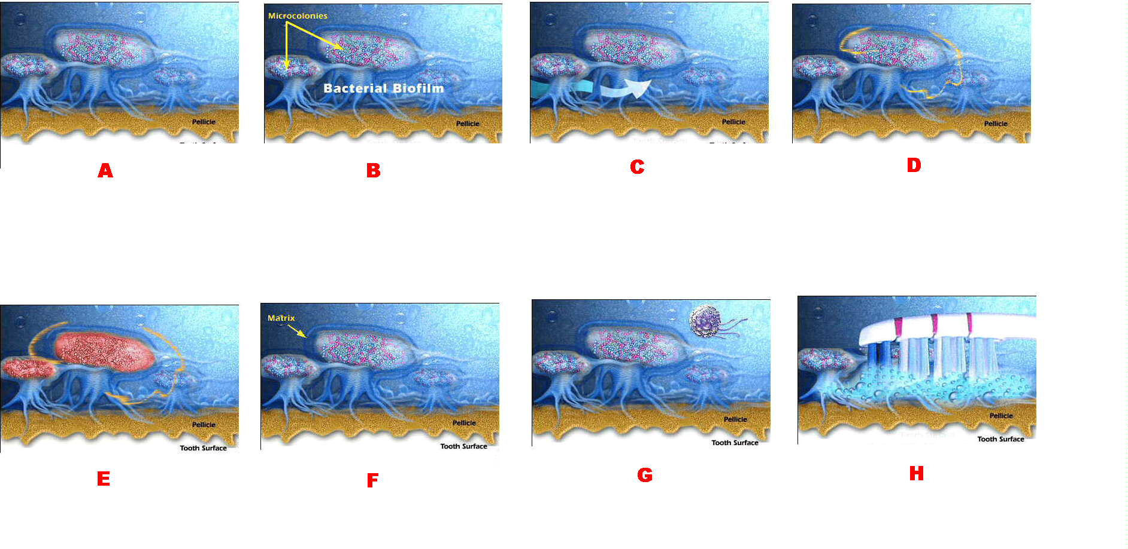

Şekil 20-2

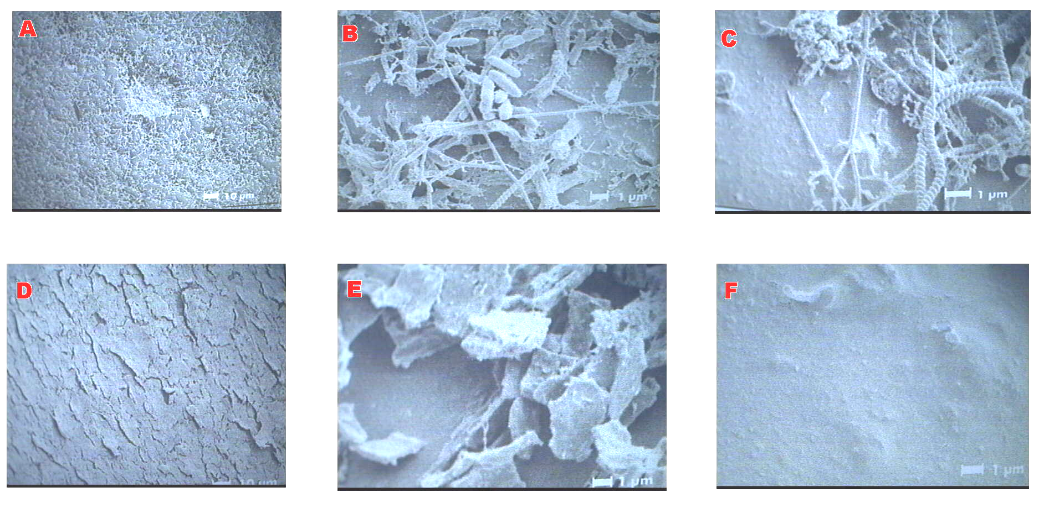

Şekil 20-2

